把团队带在身边：使用云文档进行协同办公

云文档可以让您轻松实现协同办公,节省办公效率。

新建团队文件夹
可以把想一起协同办公的同事添加进来，组建一个团队，步骤如下：
1.点击 添加-选择团队文件夹：
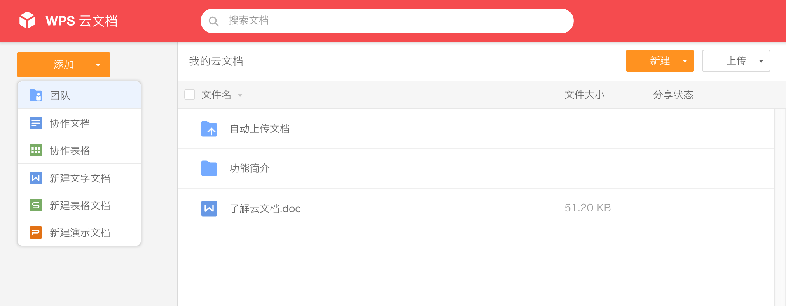

2.为团队文件夹命名：
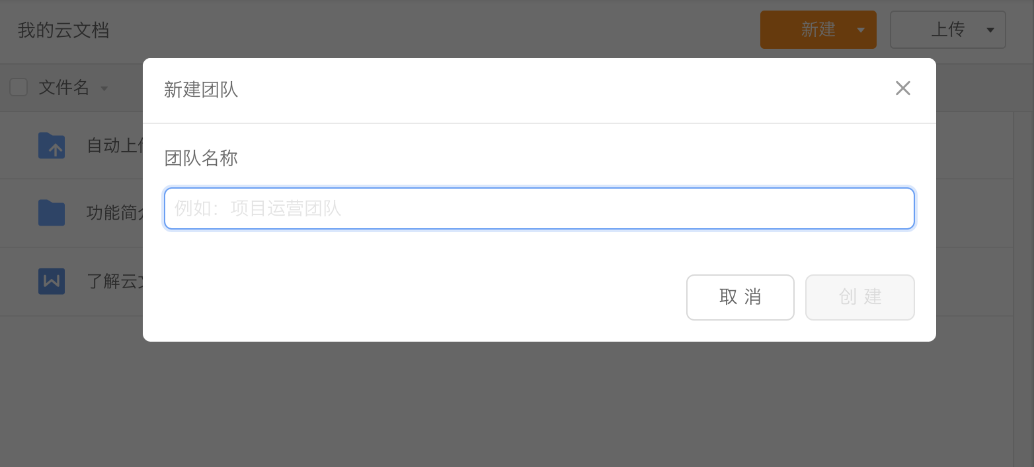

添加团队成员
添加成员有两种方式：
1.如果对方已经是WPS+注册会员，您可以直接输入对方绑定的 手机号码 / 邮箱地址 进行添加，并且可以设置该成员的团队权限（成员/管理员）
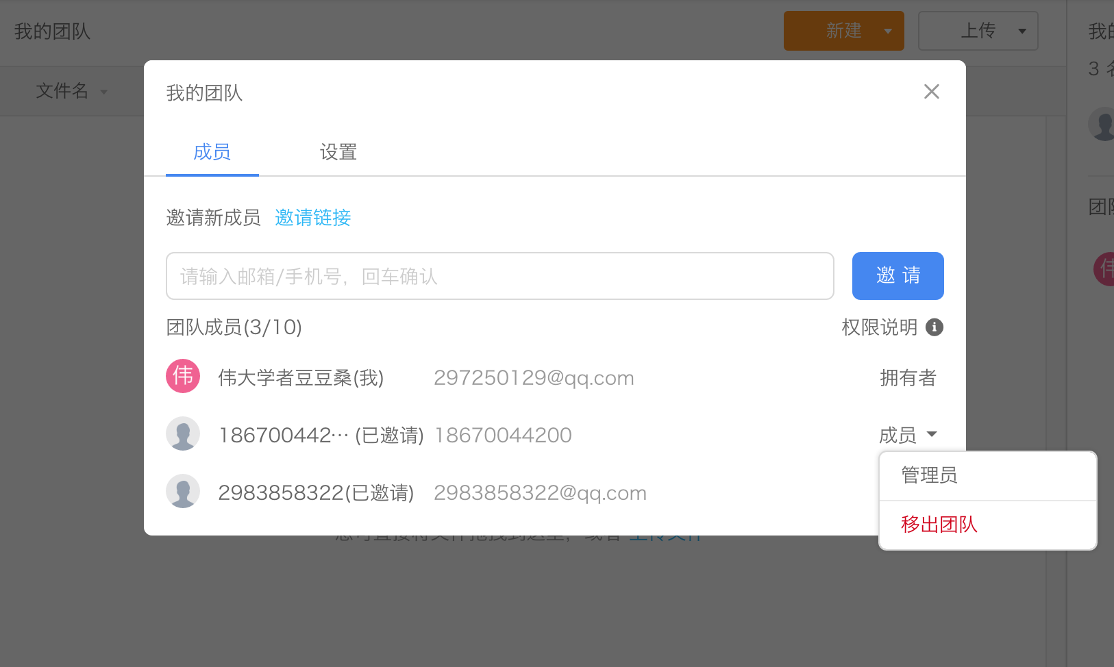

2.若对方还未注册WPS+账号，您可以点击「邀请链接」，生成链接后复制发送给同事，TA点击链接即可申请加入团队。
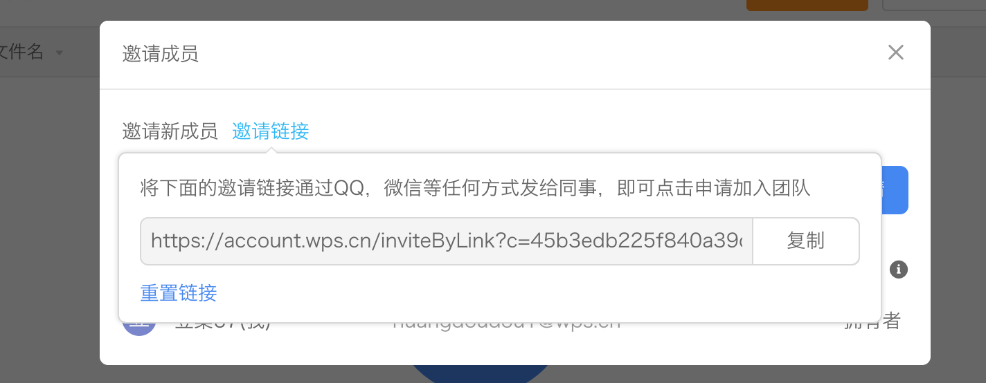

完成上述步骤后，所有的团队成员可以在这个团队文件夹中共享文件。

团队文件夹中的文件，组内成员都可以进行浏览、编辑、下载与评论，真正实现您与同事的随时随地办公。

同时团队的成立者还可以设置每个成员的使用权限，实现虚拟化团队管理。
(权限分类与设置请参考 https://wps.kf5.com/hc/kb/article/140606/ )

